CZWARTEK 25.11.2021
JĘZYK POLSKI

Temat: Powtórzenie wiadomości o przysłówku.
Wydruku czarno-białą kartę pracy i uzupełnij ją tak, jak kolorowa.
zbiór fantastycznych 1. 1.1111opowieści l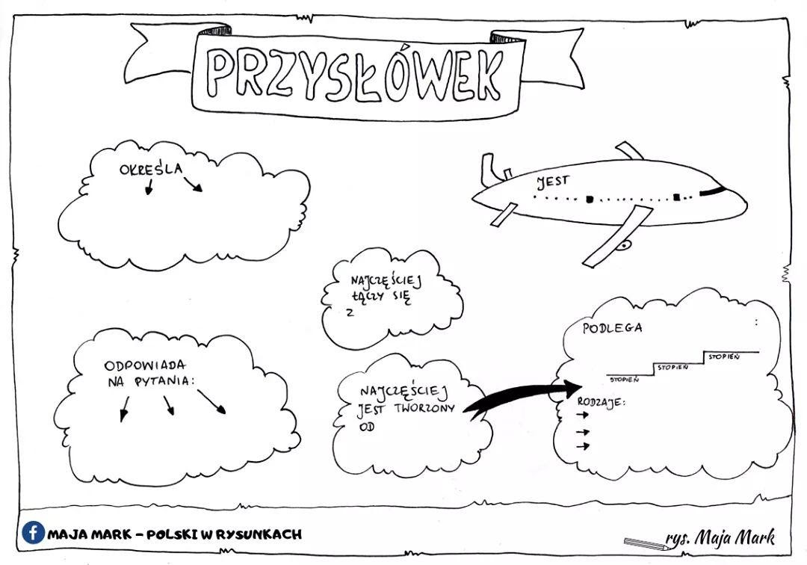3. o p3.3.ostaci czy postaciach historycznych (lub też uwwiadają 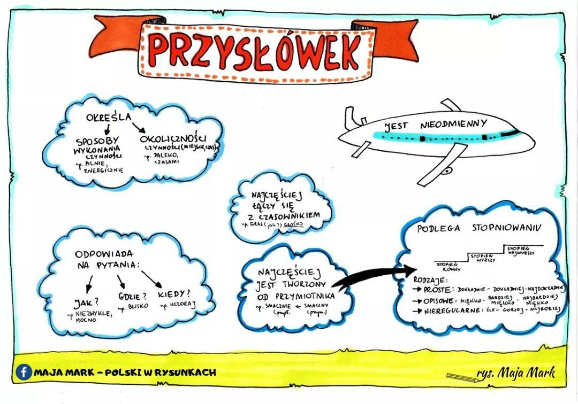2.
Przysłówek –ćwiczenia
1. Do podanych czasowników dopisz odpowiednie przysłówki: szybko, ładnie, pięknie, zwinnie, dobrze, głośno.
Czytać (jak?)............................................................................
Rysować (jak?)........................................................................
Malować (jak?)........................................................................
Biegać (jak?)...........................................................................
Tańczyć (jak?).........................................................................
Pływać (jak?).........................................................................
2. Podkreśl przysłówki:

Przenigdy w ten sposób nie myślałam.
Zielona piłka poleciała bardzo daleko.
Przeciwnie niż Jolka dostałam 5 z fizyki.
Umówię się z Tobą jutro.
Latawiec znajduje się bardzo wysoko.
3. Napisz zdania z przysłówkami:
Szybko : .......................................................................................
Uroczo : .......................................................................................
Celnie : ........................................................................................
Starannie : ...................................................................................

RELIGIA
Temat: Otwarte niebiosa – adwentowe wołanie.
Wykonaj poniższe zadania. Odpowiedzi prześlij na adres mailowy: surdopedagog@poczta.fm, lub poprzez aplikację Messenger.
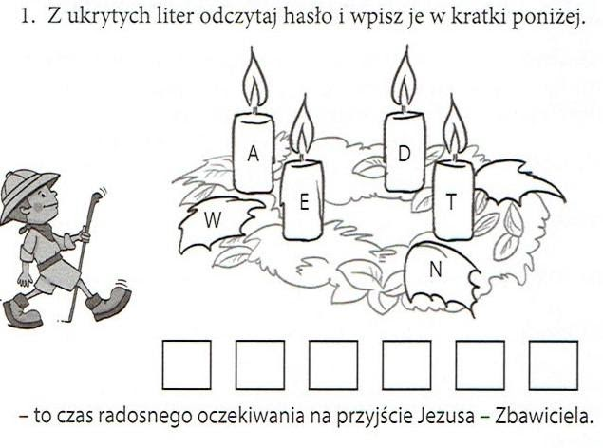
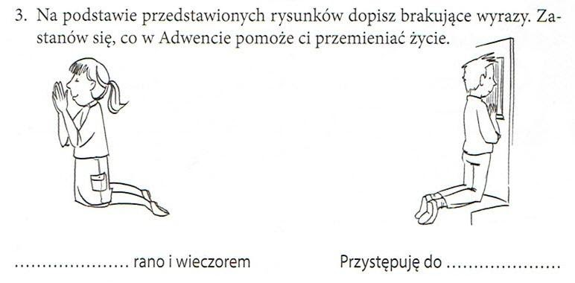
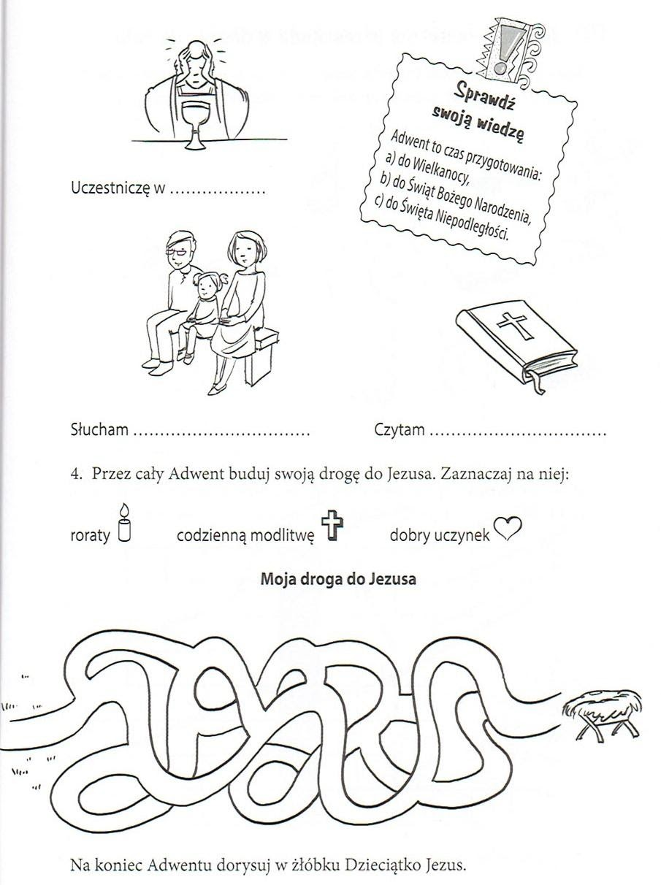
Biologia
Temat: Cechy stawonogów.
Dzisiaj pracujemy na platformie edukacyjnej epodręczniki.pl. Odszukajcie temat: Stawonogi – zwierzęta różnych środowisk i obejrzyjcie film tutaj zamieszczony. Przeczytajcie również lekcję w podręczniku. Następnie w ćwiczeniach wykonajcie w ćwiczeniach zadanie 1 i 3 str 41,42
REWALIDACJA
Temat: Ćwiczenia usprawniajace funkcje wzrokowe oraz procesy poznawcze.
1. Wpisz właściwe wyrazy:
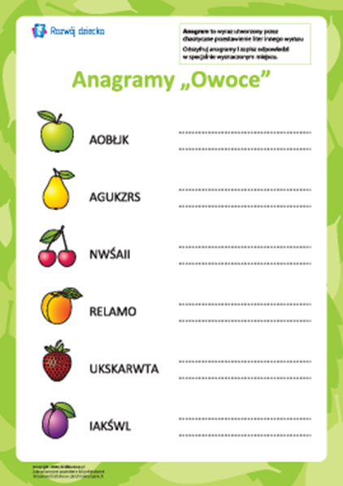
2. Rozwiąż krzyżówkę:
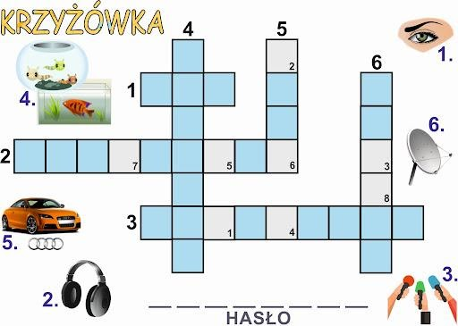

Temat: Usprawnianie układu przedsionkowego i proprioceptywnego. Domowy tor przeszkód.
Proszę otworzyć link, wybrać 2-3 ćwiczenia i je wykonać.
https://youtu.be/Xzb0WqPHTQM Miłej zabawy.
